Отчёт по лабораторной работе №12
  - по курсу: Архитектура компьютера и операционные системы
Иванова Анастасия Сергеевна
Содержание

1. Цель работы
Изучить основы программирования в оболочке ОС UNIX/Linux. Научиться писать небольшие командные файлы.

2. Выполнение лабораторной работы

2.1 Задание 1. Резервная копия самого скрипта
Создадим скрипт, который при запуске делает резервную копию самого себя в директорию ~/backup с помощью архиватора tar.
- Создадим директорию для скриптов и перейдём в неё (рис. 1):
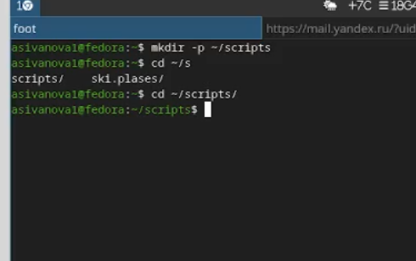
Рисунок 1: Создание директории
- Создадим файл скрипта backup_self.sh (рис. 2):
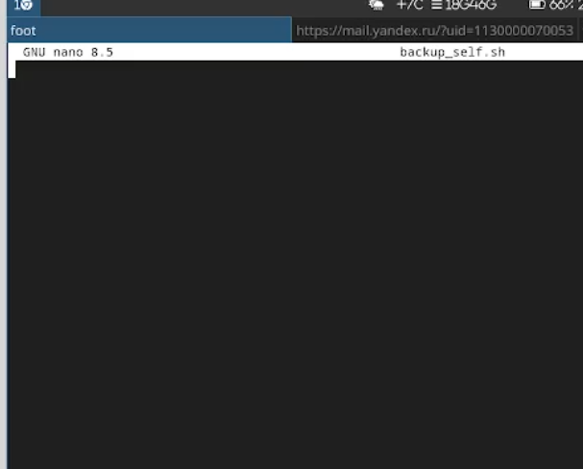
Рисунок 2: Создание файла скрипта
- Код скрипта (рис. 3):
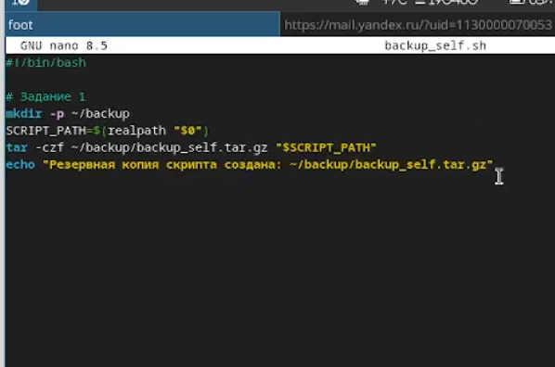
Рисунок 3: Код скрипта backup_self.sh
#!/bin/bash
# Задание 1: Резервная копия самого скрипта
mkdir -p ~/backup
SCRIPT_PATH=$(realpath "$0")
tar -czf ~/backup/backup_self.tar.gz "$SCRIPT_PATH"
echo "Резервная копия скрипта создана: ~/backup/backup_self.tar.gz"
- Сделаем скрипт исполняемым (рис. 4):
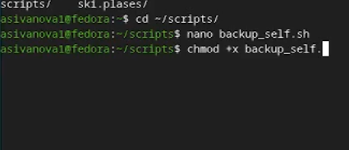
Рисунок 4: Изменение прав доступа
- Запустим скрипт (рис. 5):
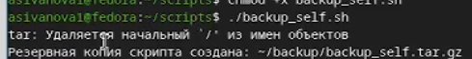
Рисунок 5: Запуск скрипта
- Проверим результат (рис. 6):
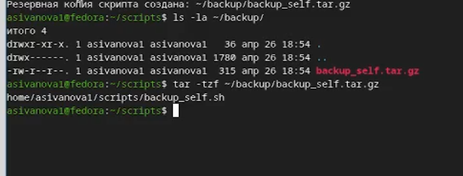
Рисунок 6: Проверка создания резервной копии

2.2 Задание 2. Обработка произвольного числа аргументов
Создадим скрипт, обрабатывающий любое произвольное число аргументов командной строки.
- Создадим файл скрипта print_args.sh (рис. 7):
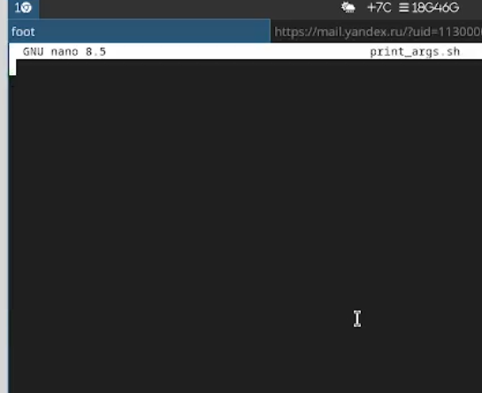
Рисунок 7: Создание файла скрипта
- Код скрипта (рис. 8):
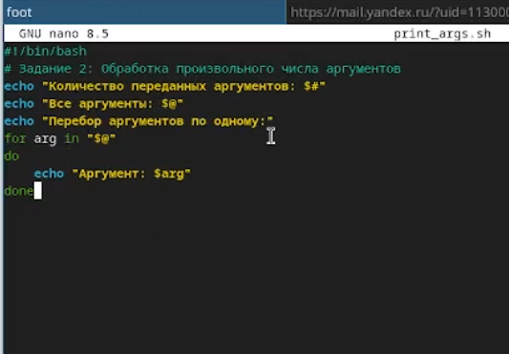
Рисунок 8: Код скрипта print_args.sh
#!/bin/bash
# Задание 2: Обработка произвольного числа аргументов
echo "Количество переданных аргументов: $#"
echo "Все аргументы: $@"
echo "Перебор аргументов по одному:"
for arg in "$@"
do
echo "Аргумент: $arg"
done
- Сделаем скрипт исполняемым и запустим с 8 аргументами (рис. 9):
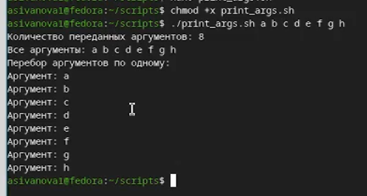
Рисунок 9: Запуск скрипта с 8 аргументами

2.3 Задание 3. Аналог команды ls
Создадим скрипт — аналог команды ls (без использования самой команды и dir).
- Создадим файл скрипта myls.sh (рис. 10):
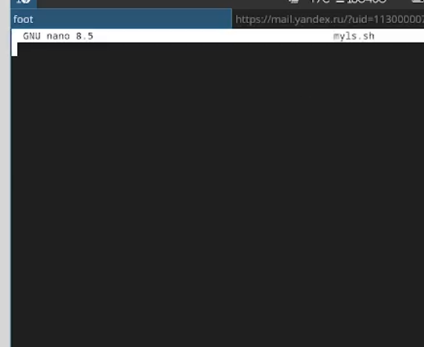
Рисунок 10: Создание файла скрипта
- Код скрипта (рис. 11):
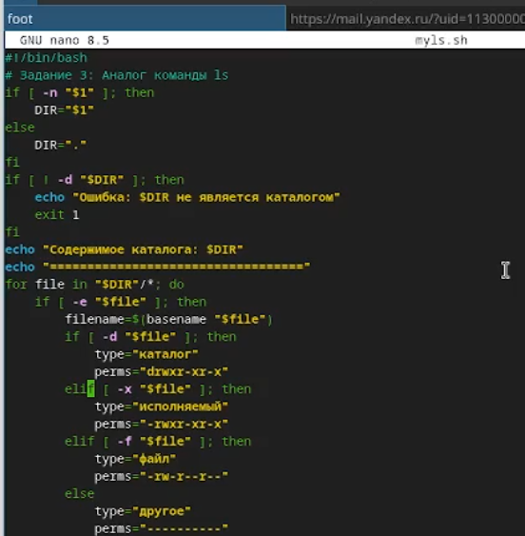
Рисунок 11: Код скрипта myls.sh
#!/bin/bash
# Задание 3: Аналог команды ls
if [ -n "$1" ]; then
DIR="$1"
else
DIR="."
fi
if [ ! -d "$DIR" ]; then
echo "Ошибка: $DIR не является каталогом"
exit 1
fi
echo "Содержимое каталога: $DIR"
echo "=================================="
for file in "$DIR"/*; do
if [ -e "$file" ]; then
filename=$(basename "$file")
if [ -d "$file" ]; then
type="каталог"
perms="drwxr-xr-x"
elif [ -x "$file" ]; then
type="исполняемый"
perms="-rwxr-xr-x"
elif [ -f "$file" ]; then
type="файл"
perms="-rw-r--r--"
else
type="другое"
perms="----------"
fi
echo "$perms $filename ($type)"
fi
done
- Запустим скрипт (рис. 12):
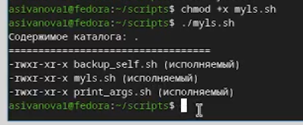
Рисунок 12: Запуск скрипта myls.sh
- Запустим скрипт для каталога /etc (рис. 13):
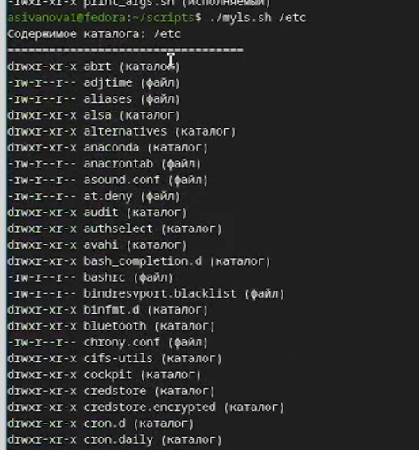
Рисунок 13: Запуск myls.sh для /etc

2.4 Задание 4. Подсчёт файлов по расширению
Создадим скрипт, подсчитывающий количество файлов с заданным расширением в указанной директории.
- Создадим файл скрипта count_files.sh (рис. 14):
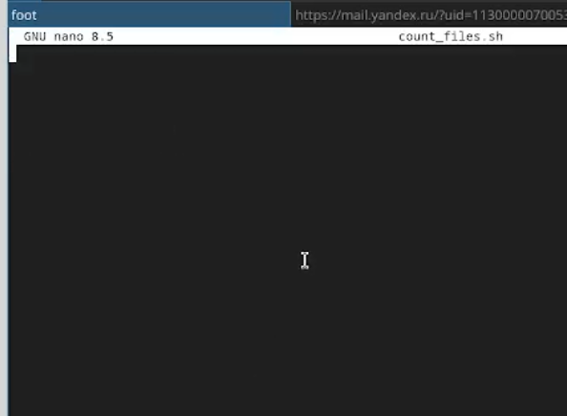
Рисунок 14: Создание файла скрипта
- Код скрипта (рис. 15):
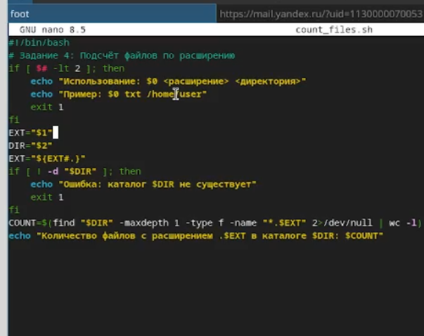
Рисунок 15: Код скрипта count_files.sh
#!/bin/bash
# Задание 4: Подсчёт файлов по расширению
if [ $# -lt 2 ]; then
echo "Использование: $0 <расширение> <директория>"
echo "Пример: $0 txt /home/user"
exit 1
fi
EXT="$1"
DIR="$2"
EXT="${EXT#.}"
if [ ! -d "$DIR" ]; then
echo "Ошибка: каталог $DIR не существует"
exit 1
fi
COUNT=$(find "$DIR" -maxdepth 1 -type f -name "*.$EXT" 2>/dev/null | wc -l)
echo "Количество файлов с расширением .$EXT в каталоге $DIR: $COUNT"
- Создадим тестовые файлы (рис. 16):
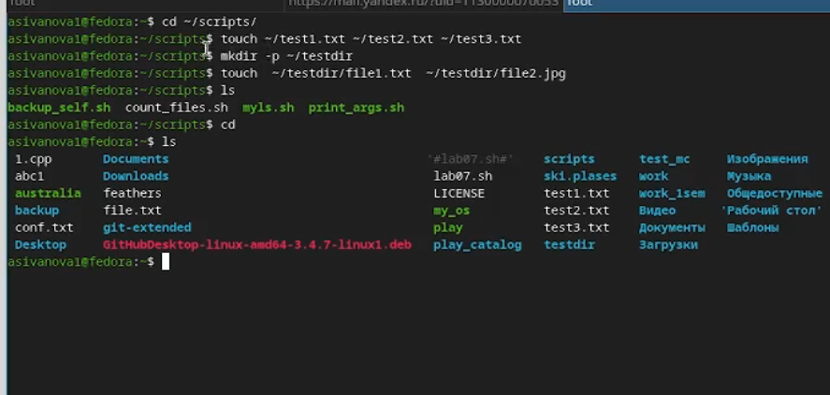
Рисунок 16: Создание тестовых файлов
- Запустим скрипт (рис. 17):
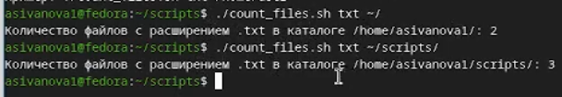
Рисунок 17: Запуск скрипта
- Запустим скрипт для другого расширения (рис. 18):
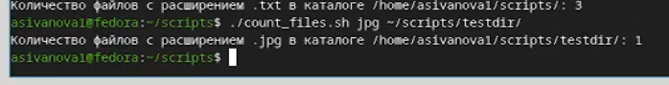
Рисунок 18: Подсчёт файлов с расширением jpg

3. Контрольные вопросы
1. Что такое командная оболочка? Приведите примеры.
Командная оболочка (shell) — это программа, позволяющая пользователю взаимодействовать с операционной системой посредством команд. Примеры: sh, bash, csh, ksh, zsh.
2. Что такое POSIX?
POSIX (Portable Operating System Interface) — набор стандартов, описывающих интерфейсы между операционной системой и прикладными программами, обеспечивающий совместимость различных UNIX-подобных систем.
3. Как определяются переменные и массивы в языке программирования bash?
Переменные определяются присваиванием: var=value. Массивы создаются командой set -A arr val1 val2 или arr=(val1 val2). Обращение к элементу массива: ${arr[0]}.
4. Каково назначение операторов let и read?
- let — выполняет арифметические вычисления
- read — считывает данные со стандартного ввода (клавиатуры)
5. Какие арифметические операции можно применять?
Сложение (+), вычитание (-), умножение (*), деление (/), остаток от деления (%), возведение в степень (**), а также побитовые операции.
6. Что означает операция (( ))?
Двойные круглые скобки используются для выполнения арифметических вычислений и условных выражений. Например: (( sum = x + y )).
7. Какие стандартные имена переменных Вам известны?
PATH, HOME, USER, SHELL, PWD, IFS, MAIL, TERM, LOGNAME.
8. Что такое метасимволы?
Метасимволы — символы, имеющие специальное значение: *, ?, [, ], >, <, |, &, ;, $, \, `.
9. Как экранировать метасимволы?
- \ — экранирование одного символа
- '...' — полное экранирование (все метасимволы теряют смысл)
- "..." — частичное экранирование (кроме $, `, \)
10. Как создавать и запускать командные файлы?
Создать файл с первой строкой #!/bin/bash, сделать его исполняемым (chmod +x file.sh), запустить: ./file.sh или bash file.sh.
11. Как определяются функции в языке программирования bash?
function name { commands; }
# или
name() { commands; }
12. Каким образом можно выяснить, является файл каталогом или обычным файлом?
Используя условные операторы: [ -d "$file" ] — каталог, [ -f "$file" ] — обычный файл.
13. Каково назначение команд set, typeset и unset?
- set — установка параметров оболочки
- typeset — задание атрибутов переменных
- unset — удаление переменных или функций
14. Как передаются параметры в командные файлы?
Через позиционные параметры: $1, $2, … $9, ${10} для 10 и более.
15. Назовите специальные переменные языка bash и их назначение.
- $0 — имя скрипта
- $1-$9 — параметры
- $# — количество параметров
- $@ — все параметры
- $? — код возврата
- $$ — PID процесса
- $! — PID последнего фонового процесса

4. Вывод
Мы изучили основы программирования в оболочке bash, научились создавать командные файлы, работать с переменными и массивами, использовать управляющие конструкции for, if, организовывать поиск файлов и обрабатывать аргументы командной строки. В ходе работы были разработаны четыре скрипта: для создания резервной копии, обработки произвольного числа аргументов, аналог команды ls и подсчёт файлов по расширению.

